[突发！辽宁医科大学附属第一医院 Oncol Lett 论文被撤，相似点群引发重大反](https://mp.weixin.qq.com/s?__biz=Mzk0OTY1MDkwOQ==&mid=2247487206&idx=3&sn=38495c471d06415a9d1d7a4c59acbb64)

原创sleuth[Research Integrity](javascript:void(0);)2025-05-04 20:17:41新加坡



Research Integrity

2017 年 3 月 13 日，来自辽宁医科大学附属第一医院胸外科的 Bo Huang、Fei Xiong 等研究人员在《Oncol Lett》杂志上发表了一篇题为 “Effect of SATB1 silencing on the proliferation, invasion and apoptosis of TE-1 esophageal cancer cells” 的研究论文，该杂志影响因子为 2.5，处于 Q3 分区。论文探讨了 SATB1 沉默对 TE - 1 食管癌细胞增殖、侵袭和凋亡的影响。

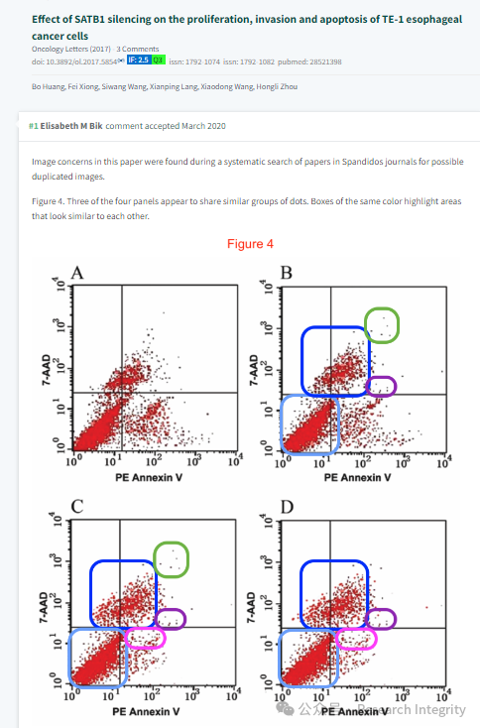

然而，事情出现了反转。在论文发表后，诚信专家Elisabeth M Bik 的网友在系统搜索 Spandidos 期刊论文中可能重复的图像时，发现这篇论文存在问题。该网友指出论文中图 4 的四个板块中，有三个板块似乎有相似的点群，相同颜色的框突出显示了彼此相似的区域。随后，另一位网友 Illex illecebrosus 还制作了相关问题的动画视频，以更直观的方式呈现观察到的情况。

到了 2025 年 4 月 22 日，这篇论文被正式撤回。有读者向《Oncol Lett》杂志编辑反映，论文第 2919 页图 4 中的三个流式细胞术图（即图 4B、C 和 D），这些图显示的点群相似，若实验是在不同条件下分别进行，不应出现这种情况，这表明实验的进行方式或结果输出可能存在根本性缺陷。编辑决定撤回该论文，因为对所呈现的数据缺乏信心。编辑向作者询问解释这些问题，但未收到回复。这一撤稿事件，也为科研领域敲响了数据真实性的警钟。

**来源：公众号Research Integrity，转载请注明出处，若没注明学术诚信公众号出处，构成侵权。后台联系客服微信：BikElisabeth**

免责声明：

质疑信息来源于Pubpeer，提及人名均为音译

对于文章内容的真实性、完整性、及时性

本公众号不做任何保证或承诺，仅供读者参考

未经授权禁止转载！

转载请勿更改原文内容及格式！

如有转载需求或合作事宜

可添加下方客服微信或推送邮件到researchintegrity@qq.com

